Новая форма Р11001
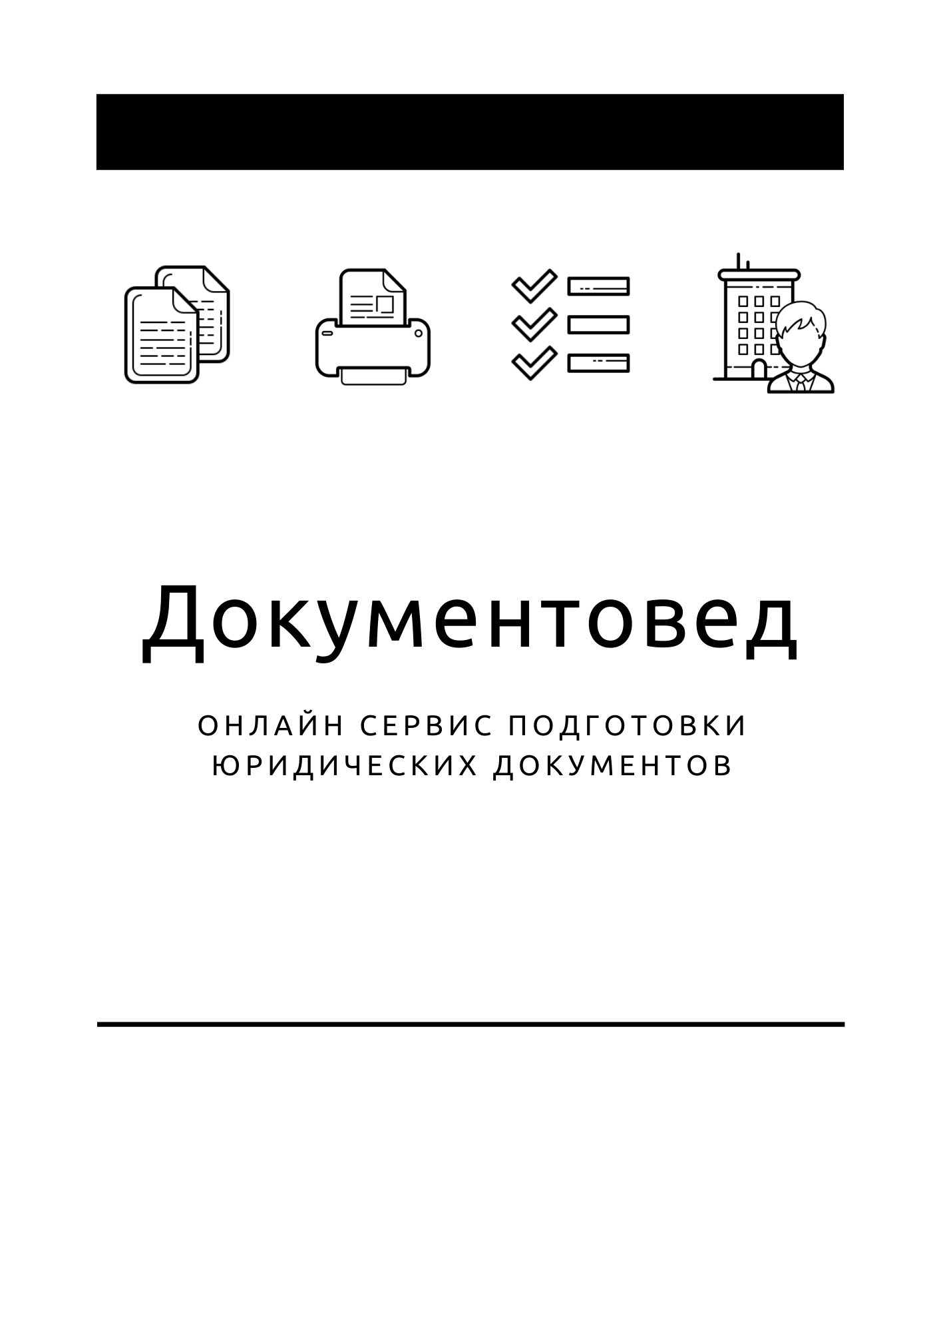

Форма Р12003 при реорганизации в форме присоединения

- Документы готовы за 15 минут
- Удобный мастер ввода данных
- Юридическая поддержка

Зарегистрироваться

 |  |  |  |  |  | Приложение № 2  к приказу ФНС России
  Стр.
    0 | 0 | 1
 |  |  |  |  |  | от 31.08.2020 | № ЕД-7-14/617@
Форма по КНД 1111514 |  |  |  | Форма № Р12003
Уведомление о начале процедуры реорганизации
1. | Причина представления уведомления
 |  | 1 − | принятие решения о реорганизации
 |  | 2 − | принятие решения об отмене ранее принятого решения о реорганизации
 |  | 3 − | ограничение/возобновление доступа к сведениям о том, что юридическое лицо находится в процессе  реорганизации

2. | Форма реорганизации  (для значения 1 пункта 1 настоящего уведомления)
 |  | 1 − | преобразование
 |  | 2 − | слияние
 |  | 3 − | разделение
 |  | 4 − | выделение
 |  | 5 − | присоединение
 |  | 6 − | одновременное сочетание различных форм реорганизации
Для служебных отметок регистрирующего органа


  Стр.
Форма № Р12003
Лист А уведомления
Сведения о реорганизуемом юридическом лице

1. | Сведения о юридическом лице, содержащиеся в Едином государственном реестре юридических лиц
 | ОГРН |  | ИНН
2. | Сведения о состоянии юридического лица после завершения реорганизации
 |  | 1 − | юридическое лицо продолжит деятельность
 |  | 2 − | юридическое лицо прекратится

3. | Сведения о внесенной в Единый государственный реестр юридических лиц записи о том, что юридическое лицо  находится в процессе реорганизации  (для значений 2 и 3 пункта 1 настоящего уведомления)
Государственный регистрационный номер записи (ГРН)
4. | Доступ к сведениям о том, что юридическое лицо находится в процессе реорганизации
 |  | 1 − | ограничить¹
 |  | 2 − | возобновить
 | ¹ | Обстоятельства, которые являются основанием для ограничения доступа к сведениям, указываются в листе Б настоящего уведомления.

  Стр.
Форма № Р12003
Лист А уведомления
Сведения о реорганизуемом юридическом лице

1. | Сведения о юридическом лице, содержащиеся в Едином государственном реестре юридических лиц
 | ОГРН |  | ИНН
2. | Сведения о состоянии юридического лица после завершения реорганизации
 |  | 1 − | юридическое лицо продолжит деятельность
 |  | 2 − | юридическое лицо прекратится

3. | Сведения о внесенной в Единый государственный реестр юридических лиц записи о том, что юридическое лицо  находится в процессе реорганизации  (для значений 2 и 3 пункта 1 настоящего уведомления)
Государственный регистрационный номер записи (ГРН)
4. | Доступ к сведениям о том, что юридическое лицо находится в процессе реорганизации
 |  | 1 − | ограничить¹
 |  | 2 − | возобновить
 | ¹ | Обстоятельства, которые являются основанием для ограничения доступа к сведениям, указываются в листе Б настоящего уведомления.


  Стр.
 |  |  |  | Сведения о заявителе |  | Форма № Р12003  Лист В уведомления  страница 1
1. | Сведения о юридическом лице, представившем уведомление
 | ОГРН |  | ИНН
2. | Заявителем является
 |  | 1 − | лицо, действующее от имени юридического лица без доверенности
 |  | 2 − | лицо, действующее на основании полномочия, предусмотренного федеральным законом, актом специально  уполномоченного на то государственного органа или актом органа местного самоуправления

3. | Сведения о заявителе
Фамилия, имя, отчество физического лица на русском языке
(в русской транскрипции для иностранного гражданина и лица без гражданства)
Фамилия
Имя
Отчество
(при наличии)
ИНН (при наличии)
 | Сведения о рождении
 |  | Дата рождения
   |  | . |  |  | .
 |  | Место рождения¹

Сведения о документе, удостоверяющем личность¹
Вид документа
(код)
Серия и номер документа
 | Дата выдачи
   |  | . |  |  | .
 | Кем выдан

 | Код подразделения
  –
 | ¹ | Указывается в отношении гражданина Российской Федерации.


  Стр.
Форма № Р12003
Лист В заявления
страница 2
4. | Заявитель подтверждает, что

содержащиеся в настоящем уведомлении сведения достоверны; установленный федеральным законом порядок принятия
решения о реорганизации юридического лица соблюден; в установленных федеральным законом случаях, вопросы
реорганизации юридического лица согласованы с соответствующими государственными органами и (или) муниципальными
органами.
Заявителю известно, что в случае представления в регистрирующий орган недостоверных сведений, он несет ответственность,
установленную законодательством Российской Федерации.

Документы, связанные с предоставлением государственной услуги по государственной регистрации юридического лица,

направить по указанному ниже адресу электронной почты

выдать на бумажном носителе
при необходимости проставить значение 1
Номер контактного телефона заявителя
фамилия, имя, отчество (при наличии) заявителя (указываются собственноручно)¹
личная подпись заявителя¹
5. | Сведения о лице, засвидетельствовавшем подлинность подписи заявителя в нотариальном порядке²
Лицом, засвидетельствовавшим подлинность подписи заявителя, является
1 – нотариус
2 – лицо, замещающее временно отсутствующего нотариуса
3 – должностное лицо, уполномоченное на совершение нотариального действия
ИНН лица, засвидетельствовавшего подлинность подписи заявителя
 | ¹  ² | Фамилия, имя, отчество не указываются, личная подпись не ставится в случае направления документов в регистрирующий орган в форме  электронных документов, подписанных усиленной квалифицированной электронной подписью заявителя.  Заполняется лицом, засвидетельствовавшим подлинность подписи заявителя в нотариальном порядке.

